九十六學年度
臺北市立松山高級中學 第二次段考 物理科試卷
第 一 學 期
適用班級：308-320 考試範圍：13-5至15-2 三年 班 座號： 姓名：
一、單選題（每題4分，答錯要倒扣）
1.A、B兩金屬球帶同性電，相距甚遠，表面電位分別為V與5V，若兩者以導線連接，表面電位均變為4V，則A、B兩球的半徑之比值為多少？
(A) (B) (C)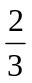 (D)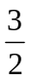 (E) 1
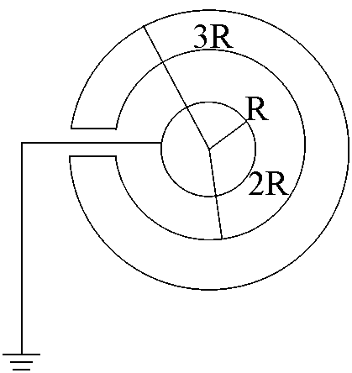
2.如圖，帶電量Q₁，半徑R之導體球與一內、外半徑各為2R及 3R，而帶電量Q₂ 之導體球殼共球心，若將R球接地，則R球最後帶電量為
(A) 0 (B) －Q₁ (C) 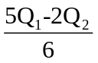 (D)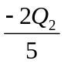 (E) 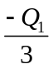

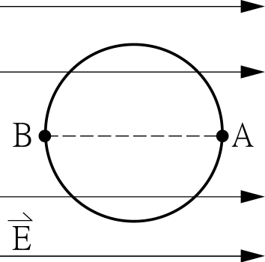
3.如圖，將光滑塑膠圓環鉛直固定在水平均勻電場E中，在環上套有質量m、帶負電量q的小球，當小球從水平直徑的A端由靜止釋放，沿順時針方向滑到B點的瞬間時，圓環對小球的作用力大小為多少？
(A) qE (B) 2qE (C) 3qE (D) 4qE (E) 5qE

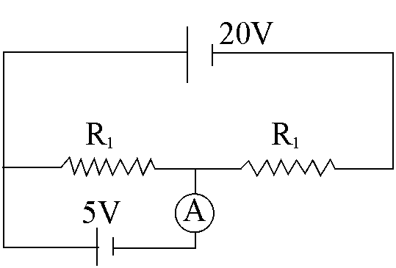
4.如下圖之電路，已知電流計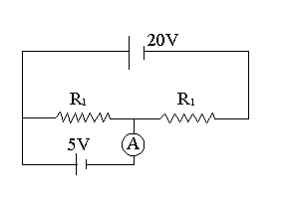之讀數為零，則電阻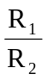等於：
(A) (B) (C) (D) (E) 1

5.有一根導線係由三段等長材料相同而圓徑不同的線段連接而成，今有一穩定電流通過此導線如下圖所示，則下列何圖表示導線內由A至B的電場？
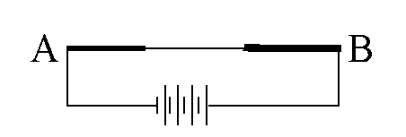
(A) (B) (C) (D) (E)
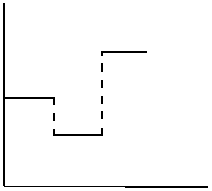 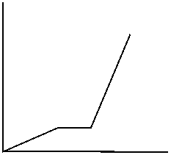 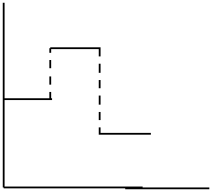 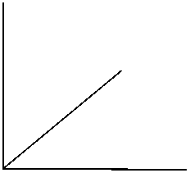 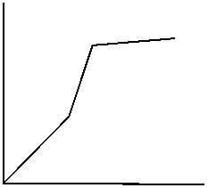

6.某定容容器內，裝有6莫耳的氦氣，容器中有電阻器，若使此電阻器通過2安培的電流歷時18.6秒後，測得氦氣的溫度升高5℃，設電阻的熱能全部為氦氣所吸收，則電阻器的電阻約為（理想氣體常數=8.317 J/mole。K）：
(A) 0.5 (B) 1 (C) 5 (D) 10 (E) 30 歐姆

7.電路裝置如圖所示，在A、B二端間以一段限定電流為2安培的保險絲連接。若保險絲的電阻很小，可略而不計，且亦不考慮電池的內電阻。在電路中，電池的電動勢為6.0伏特，兩電阻皆為100歐姆，則電池輸出之電功率為：
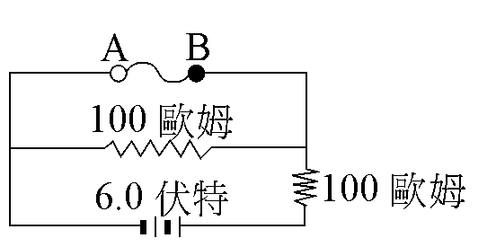
(A) 0.36瓦特 (B) 0.18瓦特 (C) 0.27瓦特 (D) 12瓦特

8.設A、B兩螺線管，A管長2公尺，半徑2公分，每單位長度繞2000匝的導線（電阻需考慮）；B管長1公尺，半徑1公分，每單位長度繞1000匝的導線（電阻需考慮）。以相同電壓的理想電池與導線（電阻不計）接通A、B兩螺線管，設A、B兩螺線管所纏繞的導線為同材質、同粗細的導線，則A、B兩螺線管內產生的磁場比值為多少？
(A) 2 (B) 1 (C)  (D) (E)

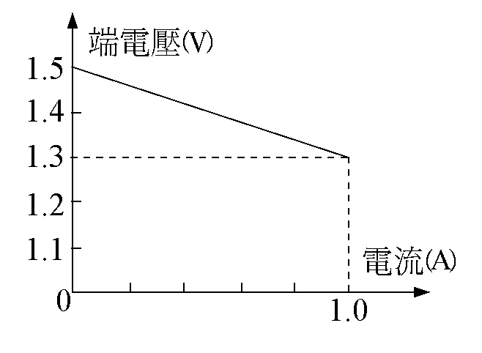
9.如右圖，為某乾電池之端電壓與電流之關係曲線。則使用此種電池5個串聯後接14 Ω之電阻，則電阻兩端之電壓為若干V？
(A) 7.5 (B) 7 (C) 3.5 (D) 1.5 (E) 0.5 V

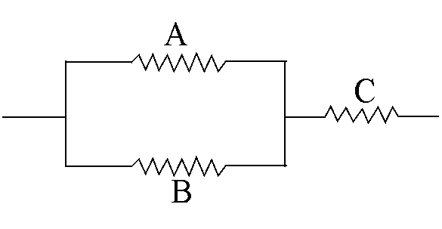
10.下圖中各電阻均為4歐姆，每個電阻發熱功率最多不超過20瓦特，否則將因過熱而被燒毀。則此一組合所能生熱的最大功率為
(A) 15 (B) 20 (C) 25 (D) 30 (E) 35 V

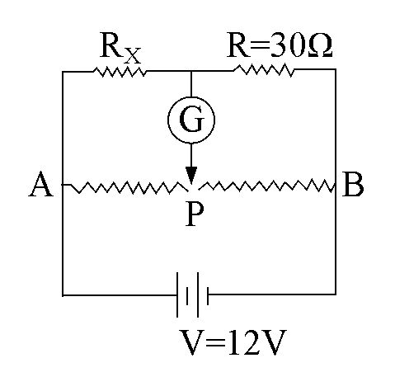
11.下圖，AB為一條可變電阻線，長度為L，調整P點之位置到G的讀數為零時，發現AP的長度為L，則未知電阻R_{X}之值為何？R_{X}兩端之電位差？
(A) 10Ω，3 V (B) 15Ω，4 V (C) 30Ω，6 V (D) 5Ω，2 V
(E) 10Ω，4V

二、多重選擇題（每題5分，答錯要倒扣）
1.一電荷在靜電場中自一點移至另一點時，其電位能的改變：
(A)只和兩點位置有關，而與移動所經途徑無關 (B)與外力大小、方向有關 (C) 外力作功的大小必為電位能的變化量 (D)電荷在無窮遠處的力學能必為零 (E)在無外力的作用下，電荷不論正或負，都會從高電位能之處移向低電位能之處

2. 接電池的兩平行金屬板其間電位差為V，若串聯電池使兩金屬板的電位差變為2V，則：
(A) 電容減半 (B)所帶電量變為2倍 (C) 其間電場強度變為2倍 (D)儲存的電位能變為2倍 (E) 當金屬板其間電位差為2V時，電池與平行金屬板連接的導線上電流為0

3.質子質量為m，以Ek之動能正面射向遠方之 α 粒子時，若 α 粒子可自由移動，兩者相距最近時的距離為r₀ ，若質子再一次以Ek之動能正面射向遠方之另一 α 粒子時，但假設α 粒子被固定， 則 (A)因為α 粒子被固定，受外力作用，質子與α 粒子的力學能不守恆(B)接近過程中，質子與α 粒子的總動量守恆(C)兩者相距最近時，電位能為Ek (D) 相距最近的距離為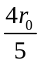 (E)接近過程中，質心速度始終不變。

4.兩燈泡，A燈泡（100 W，110 V）、B燈泡（200 W，110 V），則：
(A) A燈的電阻為B燈泡的2倍 (B)將兩燈泡串聯後，接於一電源上，則B燈泡較亮 (C)將兩燈泡並聯後，接於一電源上，則B燈泡較亮 (D)將兩燈泡串聯後，接於一電源上，則通過B燈的電流較大 (E)如串聯時所用電源與並聯時所用電源相同，則並聯時之A燈較串聯之A燈為亮

5. 欲以安培計及伏特計量出電阻值，採用如下圖的接線方法，則：
(A)由甲圖的線路，所測出的電阻會小於實際R_{x}的電阻值 (B)由乙圖的線路，所測出R_{x}的電阻會小於實際的電阻值 (C)為了避免甲、乙兩圖所造成的誤差，應拆去伏特計，先量出流經R_{x}的電流，再接上伏特計，拆去安培計量出R_{x}兩端的電位差，如此便能準確量出電阻值了 (D)若已知安培計的內電阻為10歐姆，伏特計的內電阻為1000歐姆，待測電阻約為20歐姆，則採用甲圖的方法量測可使誤差較小
(E)將甲、乙圖的線路皆連接一個已知電動勢的理想電池，則可算出R_{x}的實際電阻值
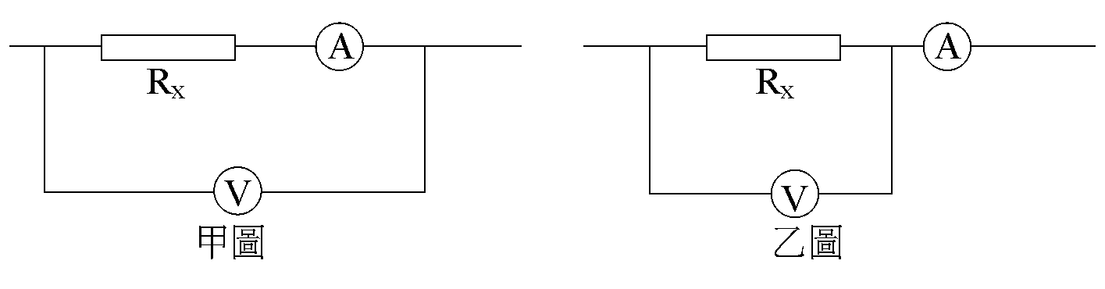
三、非選題（需詳列計算過程才給分，答案未寫單位將扣分）
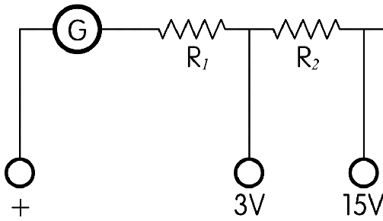
1.若檢流計之線圈電阻為40Ω，通過0.001A時，指針偏轉滿表。現在要把它做成可以量度到3V、15V的電位差的伏特計，如下圖，則
（1）R1為多少Ω？（2）R2為多少Ω？

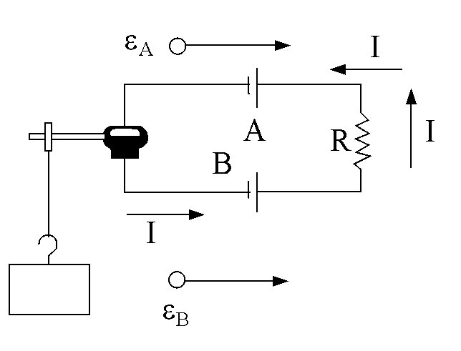
2.如圖，B為理想電池，ε = 12 V，電池A為充電中之蓄電池內電阻2 Ω，經測定其兩端之電位差為4 V，電阻R為12 Ω，馬達M內電阻1 Ω，馬達兩端之電位差為2 V，則：
(1)電阻R之生熱功率為何？（5分）
(2) 馬達輸出功率為若干？ （5分）

3.下圖中的兩個電池都沒有內電阻，求圖中：
(1)通過2Ω的電流為多少？（5分）
(2) b與c的電位差。（5分）
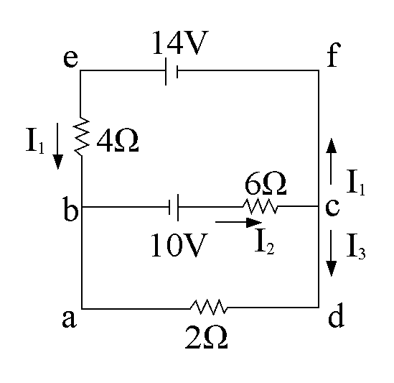
4.（1）由二直線段和半徑為a及b的二同心半圓構成的導線，載電流i 則O點的磁場大小與方向為何？（5分）
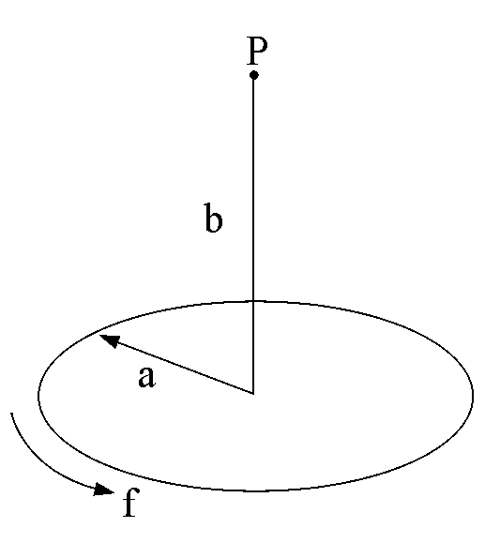
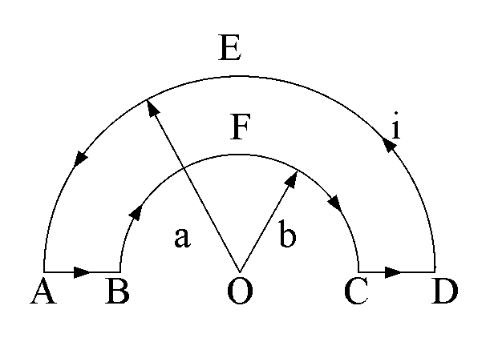
（2）一半徑為a之圓導線，其單位長度的電量為λ，若此圓以其中心軸旋轉，頻率為f，求P點之磁場大小與方向為何？（寫出推導過程才給分）（5分）

九十六學年度
臺北市立松山高級中學 第二次段考 物理科試卷
第 一 學 期
三年 班 座號： 姓名
非選答案卷

九十六學年度
臺北市立松山高級中學 第二次段考 物理科試卷
第 一 學 期
一、單選題（每題4分，答錯要倒扣）
1 | 2 | 3 | 4 | 5 | 6 | 7 | 8 | 9 | 10 | 11
A | D | E | A | C | C | A | D | B | D | B

二、多重選擇題（每題5分，答錯要倒扣）
1 | 2 | 3 | 4 | 5
AE | BCE | CD | ACE | BE

三、非選題（需詳列計算過程才給分，答案未寫單位將扣分）
1. 答：2960Ω；12000Ω

2.(1) 3（W） (2) 0.75（W）
3.(1) I₃ = 1 A (2) V_{bc} = 2 V

4. .(1) 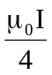(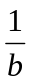−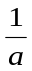) (2) 